一、单元整体设计
单元  课时数 | 课时  及任务分配 | 课时一：Section A 1a-1d 课时二：Pronunciation  课时三：Section A 2a-2e 课时四：Grammar 3a-3d  课时五：Section B 1a-1d 课时六：Section B 2a-2b  课时七：Project 课时八：Reading Plus
7
（一）  单元教学  设计说明 |  | - 教学设计与实践的理论基础  本单元教学设计的理论基础为“大观念”、“单元整体教学”、“英语学习活动观”及“教-学-评一体”。  “大观念”集中体现了学科课程特质的思想或看法，有助于设计连续聚焦一致的课程，帮助学生迁移所学的知识（邵朝友&崔允漷，2017）。  所谓大观念课程与教学，则是以学科大观念为核心内容，以学科实践为基本方式，旨在发展学生核心素养的课程与教学（张华，2023）。 运用“主题大观念”和“语言大观念”对本单元进行分析（见图1和图2），从而确定单元教学目标和课时教学目标，根据教学目标选择符合学生身心阶段的学习活动，并选择适合的评价方式给予学生反馈。  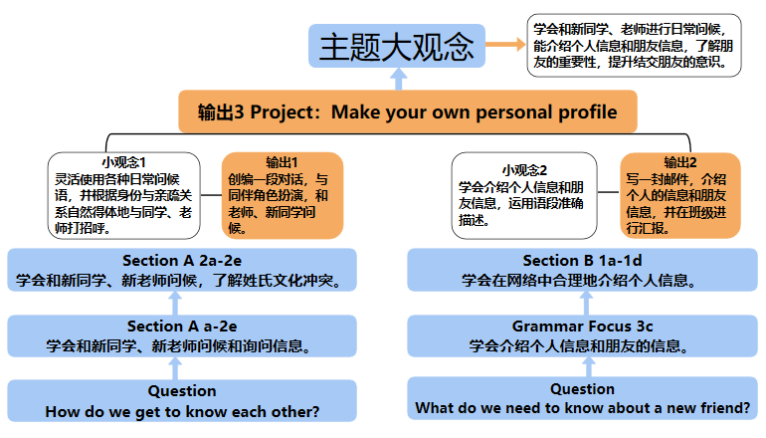（图1）  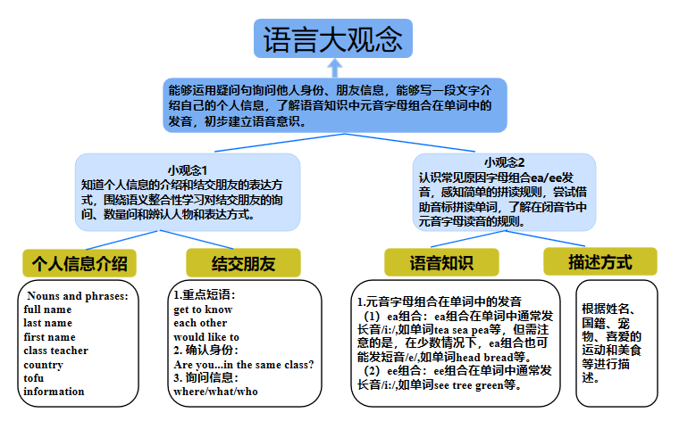  （图2）  针对英语学科，“单元整体教学”是在单元层面围绕多个语篇的子主题协助学生建构和生成结构化知识（陈芳&蒋京丽，2022）。教师应围绕单元主题，充分挖掘育人价值，确定单元育人目标和教学主线；深入解读和分析单元内各语篇及相关教学资源，并结合学生的认知逻辑和生活经验，对单元内容进行必要的整合或重组，建立单元内各语篇内容之间及语篇育人功能之间的联系，形成具有整合性、关联性、发展性的单元育人蓝图；引导学生基于对各语篇内容的学习和主题意义的探究，逐步建构和生成围绕单元主题的深层认知、态度和价值判断，促进其核心素养综合表现的达成。本单元的语篇整理见表1。  表1 七上U1语篇整理  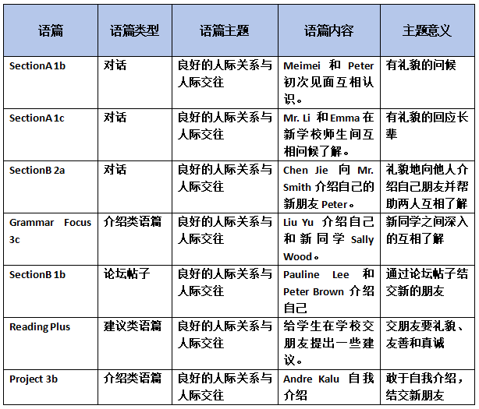“英语学习活动观”是为落实新时期核心素养目标而提出的中国外语教学主张和解决方案，其核心是以培养英语核心素养为目标，以学生为主体，师生共同参与的一系列相互关联、循环递进的活动，为教师组织课堂教学提供实施指导（王蔷等，2021）。活动观将语言、文化、思维三者紧密结合，是落实立德树人根本任务、培养英语学科核心素养的基本教学组织形式和重要途径。活动观采用由学习理解、应用实践和迁移创新三大类型构成的一系列相互关联、循环递进的活动组织英语课堂。  “教-学-评一体”指在特定的课堂教学活动中，教师的教、学生的学以及对学习的评价应该具有目标的一致性。教学评价从最初的“教、学、评”三者分离，到现在的“教-学-评一体”，构建了一种健康的动态育人范式，同时发挥“评价”对教和学的监控及调整作用（程晓堂等，2023）。评价需要做到以下几点：一是教学目标和评价目标要求学生掌握的内容要一致；二是教学目标和评价目标要求学生掌握知识的深度要一致；三是评价目标要有可操作性。  - 本单元学习对学生学科素养发展的价值  (1)在语言能力方面，学生能用英语与新同学、新朋友、新老师打招呼综合运用所学语言介绍自己和他人，询问彼此的基本信息，制作个人简历。认识更多新同学、新朋友，积极参与人际交往，掌握基本交往礼仪，建立良好的人际关系，提升自我认知，从而更好地适应初中生活。  学生能了解新媒体语篇的文体特征及典型要素。  (2)在学习能力方面，学生能通过学习因素，建立音素意识，在口头表达中做到单词发音清晰、准确，句子朗读流畅，通过阅读，归纳出自我介绍的维度并梳理出自我介绍使用的句型，通过阅读文章，获取大意，理清文章结构。  (3)在文化意识方面，学生能关注单元内不同国家的文化信息，有探究和比较各国青少年生活的好奇心，通过比较中英文姓名的构成形式理解文化差异。  (4)在思维品质方面，学生能理解和探究有效结交新朋友的方式，积极主动结交朋友，辩证性看待与朋友的关系，做出自己的交友选择。
（二）  单元教学目标 |  | 1. 核心素养目标  (1)学生能在具体情境中问候同学和老师，介绍自己的朋友，并通过简单的自我介绍，与不认识的人互相了解；  (2)学生能使用基本的语音知识(包括发/i:/,/i/,/e/和/æ/音的字母及字  母组合)以及朗读基本知识，有礼貌地介绍朋友与他人认识；  (3)通过观察，总结归纳be动词和代词的匹配并正确使用be动词介绍自己和他人；  (4)通过阅读，归纳出自我介绍的维度并梳理出自我介绍使用的句型，写出简单的自我介绍；  (5)通过本单元的系统学习后，能够制作个人英文简历并进行更深入的自我介绍。  2. 课程思政目标  通过本单元的学习，学生能够关注怎样与同伴交往，在新环境中怎样有礼貌、得体地交朋友，学会积极地处理人际关系和人际交往体；能够通过辩证性看待朋友的关系，主动结识班级新朋友，融入新集体。  3. 跨学科融合目标  本单元融合《道德与法治》七年级上册第五课《和谐的师生关系》和第六课《友谊之树常青》。彼此尊重、教学相长、携手共进，是师生交往理想而美好的状态，通过学习怎样有礼貌地向师长打招呼，交流个人信息，为良好的关系打下良好的基础。在共同的学习生活中，从陌生到了解和熟悉，通过学习怎样与同伴有礼貌的打招呼，逐渐建立友谊。
（三）  单元子目标  （单课时目标） |  | 1. 课时一（Section A 1a-1d）：灵活使用各种日常问候语，并能根据身份与亲疏关系自然得体地与同学、朋友、老师打招呼，简单地介绍自己或将同学、朋友、老师介绍给他人。  2. 课时二（Pronunciation）：听辨并准确认读/i/、/i:/、/e/、/æ/这两组音标以及带有这些音素的单音节词汇，建立因素意识；听辨并准确认读系动词be的常见缩略形式与非缩略形式；在口头表达中做到单词发音清晰、准确，句子朗读流畅。  - 课时三（Section A 2a-2e ）：通过听对话获取关键信息，能识别对话中打招呼用语和介绍他人的典型句式，并在日常交际中得体运用。  4. 课时四（Grammar Focus 3a-3d ）：学生能够识别不同的人称代词，并正确说出不同人称代词与系动词be( am、is、are)的搭配关系，初步建立主谓一致意识；能够正确运用系动词be(am、is、are)构建正确的陈述句和疑问句，并运用这些句式介绍自己或他人；能够根据不同的人称识别其对应的形容词性物主代词，并能结合语境正确使用这些物主代词。  5. 课时五（Section B 1a-1d）：通过观察语篇形态识别网络论坛发帖，理解网络征友贴的内容；通过对比分析两个征友贴梳理出内容要点以及表达内容的异同。  6. 课时六（Section B 2a-2b）：通过关联自身个人信息，做出交友选择，完成跟帖回复，表达结交意愿。  7. 课时七（Project）：通过制作个人简历，介绍自己的姓名、年龄、兴趣和爱好等，通过游戏的形式完成“猜同学”的游戏，以评价量规规范简历的制作。  8. 课时八（Reading Plus）：通过阅读文章，获取大意，理清文章结构，推测生词含义，理解长难句，获取一些与交朋友建议相关的语言知识。通过结合自身实际情况，探究更多交友的有效方法，深化主题。
组长  目标审核意见 |  | 针对英语基础薄弱的学校，可删掉课时8。
学科组长  目标审核意见 |  | 各学校可依据不同的学情对单元授课课时和部分内容进行适当调整。
（四）  单元作业与拓展学习设计 |  | - 学生编写打招呼及简单介绍自己对话；  - 学生编写向老师介绍自己及朋友的对话；  - 学生完成自我介绍的思维导图；  - 学生根据自己的回帖内容，为自己设计一张“名片”；  - 学生根据图表，复述文章中给出的三条交友建议；  - 学生制作“朋友与我”名片卡，运用课上所学的词汇和句式介绍自己和一位朋友。
（五）  特色学习资源分析、技术手段  应用说明 |  | - 学习资源分析：学习资源是在学习过程中，支持学生学习的所有资源。基于本单元大观念，每一课时配备了PPT、学案和相关音视频资源，共同形成多模态学习资源，满足不同学生的学习需求。其中，PPT是教学设计的可视化呈现，有助于真实情景创设。学案对应每课时的学习活动，具有“导读，导听，导思，导做”的作用。每课时配备的相关音频和视频，起到帮助学生进一步理解、巩固和拓展学习内容的作用。  - 数字资源包使用说明：由于每位教师面临的学生学情不同，配备的PPT和学案也需要进行相应调整，基于此背景，为帮助教师高效教学，特配备了教学资源包。教学资源包根据资源的媒介形式进行分类，例如图片、语篇、音频、视频等，便于教师根据具体的情境，选择最合适的资源，教师可以根据本班学生的需求自行更换PPT和学案中的教学活动。
课时教学设计（第7课时/总8课时）
课型 |  |  | Unit 1 You And Me Project
（一）  教学内容分析 |  |  | What: 项目活动通过学习 Andre Kalu 自我介绍，要求学生完成个人简介，并基于其他学生的个人简介信息开展“猜猜看”游戏。  Why: 这一综合语言实践活动用于评估和检测学生对本单元所学内容的掌握程度。从初中学生的人际交往和心理需求出发，本单元的项目活动针对结交新朋友时可能存在的顾虑和疑问，为学生提供了一些切实可行的建议，以便他们在日常生活中实践并积累经验。  How: personal profile的范文包含了自己的基本信息，爱好，对中国牛肉面的热爱，文本中的中国元素牛肉面体现了中国饮食文化的影响力。文中包含人名、年龄、居住地、爱好等方面的介绍。不同的是，个人简介一般不会有论坛帖中常用的交互性语言，因而其语言要稍正式些。目的是让学生充分运用本单元所学语言完成真实的任务，一方面加强学生的口语和书面表达能力的培养，另一方面也为学生提供展示自我的机会，增进同学之间的了解，还为建立友谊和形成和谐的人际关系打下基础。
（二）  学习者分析 |  |  | 对于刚刚进入初中的学生，对于日常的一些基本对话，他们已经有了一定的基础，能根据自己的想法进行自我介绍。但是他们对于自我介绍的目的和功能不太了解，也不擅长通过恰当的回应他人的交友愿望，结交新的朋友。本课时，就给学生们提供了这样一个机会，让他们利用现在所掌握的语言知识，鼓励他们主动了解别人，学会结交新朋友，建立良好的人际关系，使他们更好地适应新的初中生活，塑造自信、阳光、积极、开朗的品格。
（三）  学习目标确定 |  |  | 通过本课时的学习，学生能够：  1.能够运用本单元所学语言，写出完整的个人简介，并能进一步修改完善，形成正式的学生简介页，放入班级人物简介册。  2.能够积极参与教师组织的项目活动，乐于分享交流。  3.能够通过个人信息的分享，增进同学间的彼此了解，尽快融入新的初中生活。
（四）  学习重点和难点 |  |  | 教学重点：  制作自己的个人简介。  教学难点：  学生能根据自己及他人的个人简介，认识了解彼此。
（五）  学习评价设计 |  |  | 1.完成填写个人简历的表格版。(检测学习目标1)  2.展示自我介绍的作文并口头介绍自己。(检测学习目标2)  3.推荐和介绍他人。(检测学习目标3)

（六）学习活动设计

环节一：框架搭建
学习目标 |  |  | 学习活动 | 效果评价
1. 通过几个问题，为学生的个人简介，搭建基本框架。  （学习理解 10 mins) |  |  | Activity 1: 让学生们思索：在自己的个人简介中，应该包含哪些内容  Activity 2:学生齐声朗读活动3a列出的问题，教师请几个学生用完整的句子回答。学生独立完成活动3a，将自己的回答填写在横线上。然后和学生一起总结制作个人简介所涉及的要点。例如；  • What's your name?  • How old are you?  • Where are you from?  • Which country are you from?  • Who do you live with?  • Do you have a pet? If you do, what animal is it? What's your pet's name?  • What's your favourite food?  • What's your favourite sport?  • Who do you often play sport with? | 观察学生对于个人简介内容的了解.  观察学生回答问题的情况，了解学生是否能够完全理解并回答问题。  观察学生是否能够提出更多个人简介的要点。

设计意图：利用4个问题，拓展学生思维，帮助学生构思，让写作思路更明确，写出的内容逻辑更清晰、更有层次感。

环节二：主题写作
学习目标 |  |  | 学习活动 | 效果评价
2. 通过学习3b个人简介的模板，学习掌握怎么写出个人简介。  （应用实践 15 mins) |  |  | Activity 3: 学生阅读3b的活动要求，教师向学生解释personal profile的含义，然后将访问提及的个人信息的要素，填在表格里。  Activity 4: 学生同样将自己的个人信息的要素填在表格里，为写出自己的个人简介做好内容上的铺垫。  Activity 5:学生根据自己的个人信息要素，模仿3b的范文撰写初稿，教师巡视指导。学生先展开自评和互评，然后在教师的指导下修改定稿。 | 观察学生完成表格的情况，看他们是否掌握了个人简介的要素。  观察学生回答的问题的情况，了解其对于个人简介的掌握情况。  查看学生的写作情况，了解其写作成果。
设计意图：此环节旨在通过能够运用本单元所学语言，写出完整的个人简介，并能进一步修改完善，形成正式的学生简介页，放入班级人物简介册。

环节三：学习评价
学习目标 |  |  | 学习活动 | 效果评价
3. 能够通过个人信息的分享，增进同学间的彼此了解，尽快融入新的初中生活。  （迁移创新 15 mins) |  |  | Activity 6: 教师将学生的作品收集到一起，然后邀请几位学生从中任意抽取个人简介，为全班同学转述内容，其他同学猜测描述的是谁。教师注意调控时间和氛围，并及时进行点评。对于学生撰写的优秀文本，教师可请原作者宣读自己的简介，供大家学习借鉴。 | 通过猜测游戏，增加学生的参与度。

设计意图：让学生充分运用本单元所学语言完成真实的任务，一方面加强学生的口语和书面表达能力的培养，另一方面也为学生提供展示自我的机会，增进同学之间的了解，还为建立友谊和形成和谐的人际关系。

作业：
1. 完善自己的个人简介。（必做）
2. 介绍一位自己的同学、朋友或者自己的父母。（选做）
（七）  板书设计 |  |  | 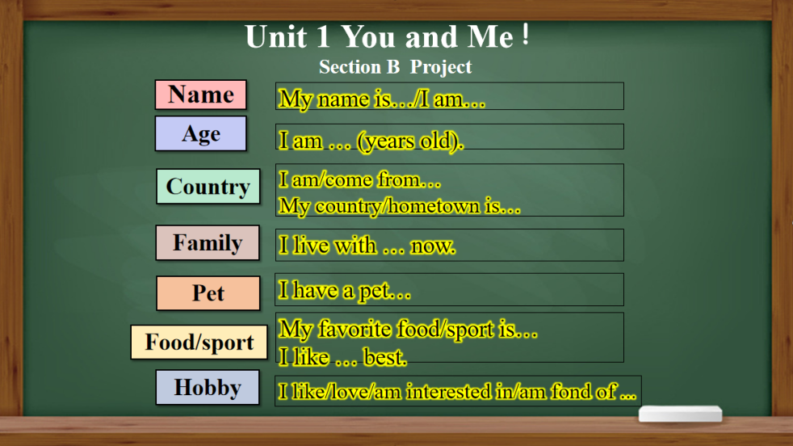

（八）

教学反思与改进

